Multidiciplinary Research Grant

PROPOSAL PENELITIAN

Judul Penelitian

Oleh :
Nama Ketua Peneliti Lengkap Gelar
Nama Anggota Peneliti Lengkap Gelar
Nama Anggota Peneliti Lengkap Gelar

Program Studi (ketua pengusul)
Fakultas (Ketua Pengusul)
Perguruan Tinggi
Bulan dan Tahun

Daftar Isi

Daftar Isi
Daftar Gambar
Daftar Tabel
Ringkasan Penelitian
Bab 1 Pendahuluan
Latar Belakang
Tujuan
Bab 2 Tinjauan Pustaka
Bab 3 Metode

Ringkasan Penelitian

Ringkasan Penelitian tidak lebih dari 500 kata yang berisi latar belakang penelitian, tujuan dan tahapan metode penelitian, serta luaran yang ditargetkan. Kata kunci maksimal 5 kata .

Kata Kunci: Metode, Ringkasan, Penelitian

- Pendahuluan

Pendahuluan tidak lebih dari 500 kata yang berisi latar belakang dan permasalahan yang akan diteliti, tujuan khusus, serta urgensi penelitian.

Penulisan Sitasi
“........... sebagai studi lanjut penelitian [13].”
“Teori efisiensi tersebut pertama kali dikemukakan pada tahun 1987 [1].”
“Scholtz [2] menyatakan bahwa.............”
“Sebagai contoh, lihat [7].”
“Beberapa studi yang telah dilakukan [3, 4, 15, 22] menyimpulkan bahwa.............”
“Hal yang sama juga dikemukakan oleh [1], [3], [5] atau [1] – [5].”

- Tinjauan Pustaka

Tinjauan pustaka tidak lebih dari 1000 kata dengan menggunakan state of the art dan peta jalan (roadmap) dalam bidang yang diteliti.

Peta Jalan (Roadmap)
Peta jalan penelitian sesuai dengan topik penelitian yang menggambarkan arah, target, kesinambungan kerangka kerja pertahun/waktu tertentu, dan “time frame” yang diperlukan untuk mencapai tujuan akhir PENELITI. Peta jalan penelitian peneliti, diturunkan dari peta jalan prodi dan/atau peta jalan Fakultas peneliti berada. Bagan dan roadmap dibuat dalam bentuk jpg/png yang kemudian disisipkan dalam isian ini. Sumber pustaka/referensi primer yang relevan dan dengan mengutamakan hasil penelitian pada jurnal ilmiah dan/atau paten yang terkini. Disarankan penggunaan sumber pustaka 10 tahun terakhir.

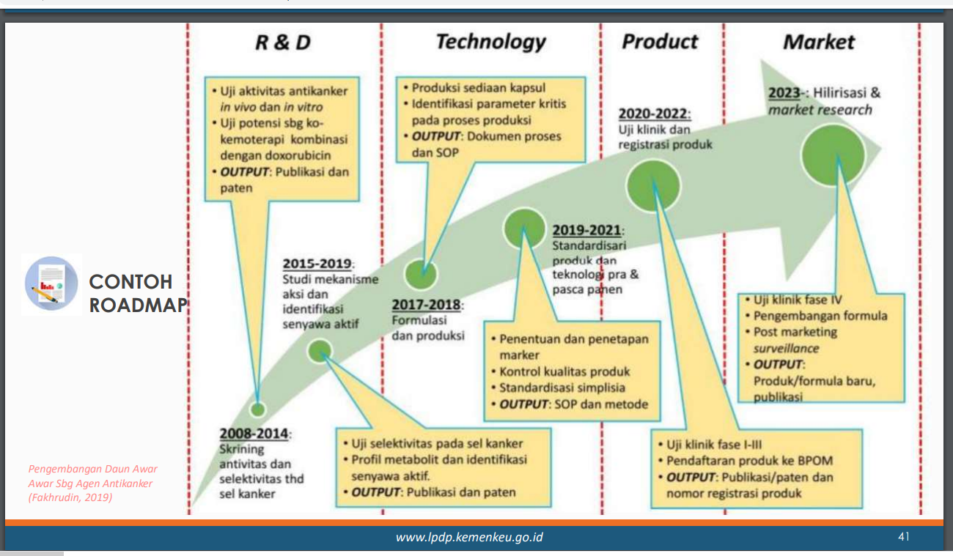
Gambar 1. Contoh roadmap pengembangan daun awar sebagai agen anti kanker

- Metode

Metode atau cara untuk mencapai tujuan yang telah ditetapkan ditulis tidak melebihi 600 kata. Bagian ini dilengkapi dengan diagram alir penelitian yang menggambarkan apa yang sudah dilaksanakan dan yang akan dikerjakan selama waktu yang diusulkan. Format diagram alir dapat berupa file JPG/PNG. Bagan penelitian harus dibuat secara utuh dengan penahapan yang jelas, mulai dari awal bagaimana proses dan luarannya, dan indikator capaian yang ditargetkan.
Gambar 2. Contoh diagram alir kegiatan penelitian

Kontribusi keilmuan peneliti
Di bagian ini dijelaskan kepentingan pendekatan multidisiplin ilmu untuk menyelesaikan permasalahan penelitian yang diusulkan. Pada bagian ini, peneliti wajib menuliskan tugas masing-masing anggota pengusul sesuai dengan bidang keahlian/disiplin ilmu yang dikontribusikan pada tahapan penelitian yang diusulkan. Peran ini ditunjukkan dalam metode penelitian yang digunakan dalam penelitian yang diusulkan, baik dalam pengumpulan data, pengujian data, ataupun analisis data.

Jadwal Pelaksanaan Penelitian
No | Nama Kegiatan | Bulan
 |  | 1 | 2 | 3 | 4 | 5 | 6 | 7 | 8
1.
2.
3.
4.
5.
6.
…
dst

Daftar Personalia
No. | Nama Lengkap dan Gelar | NIDN/NIDK/NIP | Jabatan Fungsional | Jabatan Struktural | Bidang Keahlian | Alokasi Waktu  …Jam/Minggu | Tugas dalam Tim
1.
2.
3.
4.
5.
…
dst

Kebutuhan Anggaran
No | Uraian | Jumlah (Rp) | Persentase (%)
1 | Honor (bukan honor tim peneliti)
2 | Belanja Bahan
3 | Belanja Perjalanan
4 | Belanja Barang Non operasional
Jumlah |  | Rp ...... | 100 %

Rincian Anggaran
(a) Honor (Maksimum 30%)
No | Item Honor | Volume | Satuan | Honor (Rp) | Total (Rp)
1
2
3 | Dst
 | Jumlah

(b) Belanja Bahan
No | Item Bahan | Volume | Satuan | Harga Satuan (Rp) | Total (Rp)
1
2
3 | Dst
 | Jumlah

(c) Belanja Perjalanan
No | Item Perjalanan | Volume | Satuan | Harga Satuan (Rp) | Total (Rp)
1
2
3 | Dst
 | Jumlah

(d) Belanja Barang Non Operasional
No | Item Barang | Volume | Satuan | Harga Satuan (Rp) | Total (Rp)
1
2
3 | Dst
 | Jumlah

Note:
Komponen RAB | Ketentuan
Honor | Meliputi narasumber, koordinator kegiatan, pengkoleksi data, analisa data, pembuat video, dan sebagainya (maksimum 30%)
Belanja Bahan | Meliputi belanja untuk keperluan sehari-hari diantaranya ATK, computer supplies (bukan computer hardwares), dan bahan-bahan penelitian. Bahan penelitian dapat berupa komponen, material dasar, dan bukan barang inventaris
Belanja Perjalanan | Meliputi biaya untuk perjalanan ke lokasi penelitian yang secara langsung berkaitan dengan objek penelitian, dan bukan menggunakan kendaraan UAI
Belanja Barang Non operasional | Meliputi belanja untuk rapat, seminar, sosialisasi, pencetakan laporan, publikasi dan operasional pendukung pelaksanaan penelitian

DAFTAR PUSTAKA

Memuat daftar buku, jurnal, dll yang dipakai sebagai referensi. Daftar pustaka disusun dan ditulis berdasarkan sistem nomor sesuai dengan urutan pengutipan. Hanya pustaka yang disitasi pada usulan penelitian yang dicantumkan dalam Daftar Pustaka. Acuan yang dipakai minimal 5 jurnal/laporan ilmiah terbaru (10 tahun terakhir) ditambah bahan lain dari internet. Acuan penulisan daftar pustaka menggunakan sistem Reference Manager mengikuti Kaidah Vancouver.

Paper dalam jurnal
[1] Nasser M, Tibi A, Savage-Smith E. Ibn Sina's Canon of Medicine: 11th century rules for assessing the effects of drugs. J R Soc Med 2009;102: 78-80. https://doi.org/10.1258%2Fjrsm.2008.08k040

Publikasi elektronik, informasi dari internet
[2] Pullen LC. Antibiotic Resistance Continues to be a Problem in Children [Internet]. Medscape. 2017 [cited 29 December 2017]. Available from: https://www.medscape.com/viewarticle/860801

Prosiding
[3] Chaddock TE. Gastric emptying of a nutritionally balanced liquid diet. In: Daniel EE, editor.Proceedings of the fourth international symposium on gastrointestinal motility. Vancouver, British Columbia, Canada: Mitchell Press; 1974. p. 83–92.

Monograf, buku yang diedit, buku
[4] Lawhead JB, Baker MC. Introduction to veterinary science. Clifton Park (NY): Thomson Delmar Learning; 2005.

Skripsi, Tesis, Disertasi
[5] Agustin P. Pengaruh Pemberian Nanokristal Kuersetin terhadap Gagal Ginjal Akut yang Diinduksi dengan Gentamisin [skripsi]. Padang: Fakultas Farmasi Universitas Andalas; 2017.

Surat Pernyataan Proposal Belum Didanai oleh Pihak Manapun

Yang bertanda tangan dibawah ini :

Nama : ....................................
NIDN/NIDK/NIP : ....................................
Fakultas/Prodi/Unit Kerja : ....................................

Dengan ini menyatakan bahwa saya mengajukan proposal penelitian dengan judul .......................................................................................................................................................
dan proposal tersebut belum pernah dibiayai dan tidak sedang diajukan untuk didanai oleh pihak lain.

Demikian surat pernyataan ini dibuat dengan sebenar-benarnya untuk keperluan pengajuan proposal internal Universitas Al Azhar Indonesia.

Kota, Tanggal Bulan Tahun

Materai Rp.10.000

Nama Ketua Peneliti
NIDN/NIDK/NIP

Keterangan :
*) Coret yang tidak perlu

